ACTA DE LA VIGÉSIMA OCTAVA SESIÓN ORDINARIA DEL COMITÉ DE TRANSPARENCIA DEL H. AYUNTAMIENTO DE SAN PEDRO TLAQUEPAQUE, JALISCO.

En el Municipio de San Pedro Tlaquepaque Jalisco, el 06 de agosto del 2018 en las instalaciones de la Presidencia Municipal ubicadas en la Calle Independencia, número 58, Zona Centro, comparecieron los siguientes servidores públicos: la titular del sujeto obligado, Mima Citlalli Amaya de Luna, en su carácter de Presidenta Municipal Interina, el titular del órgano de control irv.erno, Luis Fernando Ríos Cervantes, en su carácter de Titular de la Contraloría Ciudadana, ad como el titular de la Unidad de Transparencia, Rodrigo Alberto Reyes Carranza, en su carácter de Director de la Unidad de Transparencia.

En observancia del artículo 30, fracción JI de la Ley de Transparencia y Acceso a la Información Pública del Estado de Jalisco y sus Municipios, se reúnen los funcionarios mencionados con el objetivo de determinar si procede o no la reserva de la información, en consideración del siguiente:

ORDEN DEL DÍA:

Primero: Lista de asistencia y declaración del quórum.

Segundo: Análisis, discusión y resolución del Comité de Transparencia del .r\ yuntamiento de San Pedro Tlaquepaque, Jalisco para ordenar la entrega o en su caso la protección mediante la clasificación como reservada de la siguiente información:

"Copias simples del oficio 1095/2018 requerido a Dirección de obras públicas de
Tlaquepaque."

Tercero: Asuntos Generales.

1
&01~1 1 DE 18

H. Ayuntamiento de
San Pedro Tlaquepaque
Independencia#58
Zona Centro

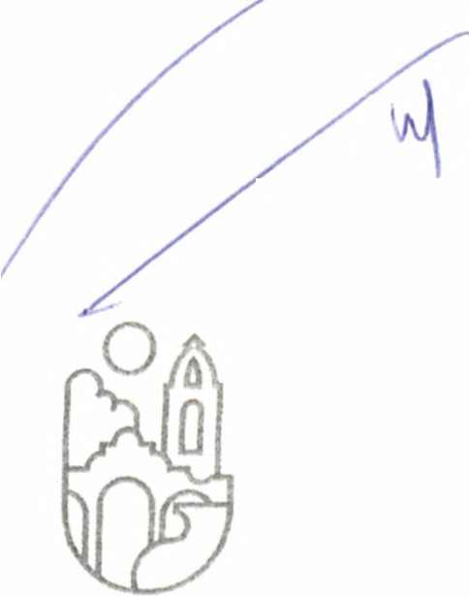PAOUE

Gobierno de
TLAOUE

DESAHOGO DEL ORDEN DEL DÍA

Primero:Lista de asistencia y declaración del quórum.

De conformidad con lo establecido en el artículo 29, en su párrafo 1, de la Ley de Transparencia
y Acceso a la Información Pública del Estado de Jalisco y sus Municipios, se declara la existencia de quórum legal para sesionar, en virtud de encontrarse reunidos los siguientes funcionarios públicos: la titular del sujeto obligado, Mirna Citlalli Ama ya de Luna, en su carácter de Presidenta Municipal Interina, el titular del órgano de control interno, Luis Fernando Ríos Cervantes, en su carácter de 1itular de la Contraloría Ciudadana, así como el titular de la Unidad de Transparencia, Rodrigo Alberto Reyes Carranza, en su carácter de Director de la Unidad de Transparencia.

Segundo: Análisis, discusión y resolución del Comité de Transparencia del Ayuntamiento de San Pedro Tlaguepague Jalisco para ordenar la entrega o en su caso la protección mediante la clasificación como reservada de la siguiente información: copia del oficio 109 5 / 20 / Sreqoerido a Dirección ele Obras Públicas de Tlaq11epaque.

En el desahogo del segundo punto del orden del día, la Presidenta Municipal Interina cede el uso de la voz al Secretario del Comité para que exponga el caso concreto sujeto de análisis, con la finalidad de que los miembros del Comité estén en condiciones de tomar una decisión con la totalidad de elementos de análisis.

En uso de la voz, el Secretario del Comité considera necesario exponer los antecedentes del caso específico a tratar:

a. La Unidad de Transparencia recibió una solicitud de información, cuyo contenido se cita a continuación:

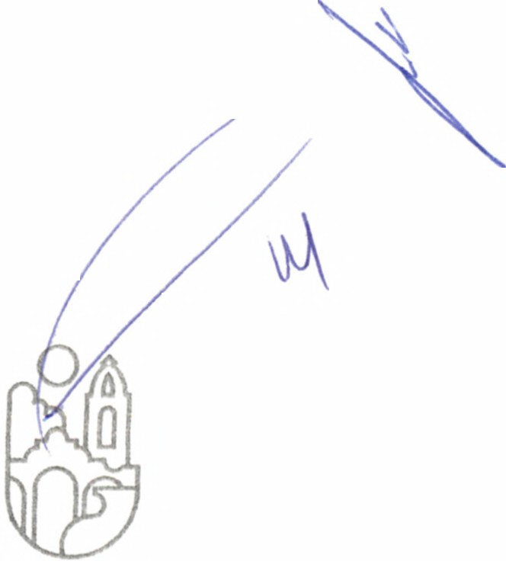'1 - SOLICITO COPIAS SIMPLES DEL PERMISO DE CONSTRUCCIÓN SOBRE LA OBRA de un Muro de contención que se encuentra CALLE INDEPENDENCIA 1690 EN LA COLONIA LOMAS DEL CUATRO esqui
nas Av.
ECCIÓN O POR
QUE, ASI

Gobierno de
TLAOUEPAOUE
De los artesanos ..

2.- SOLICITO COPIAS SIMPLES DEL REPORTE REALIZADO A INSP DE OBRA PUBLICA CON NUMERO 29

3.- SOLICITO COPIA SIMPLE DEL OFICIO DOP 564/2018 REALIZAD LA DIRECCIÓN DE OBRA PUBLICA DEL MUNICIPIO DE TLAQUEPA COMO EL SEGUIMIENTO DEL MISMO ANEXO COPIA DEL OFICIO

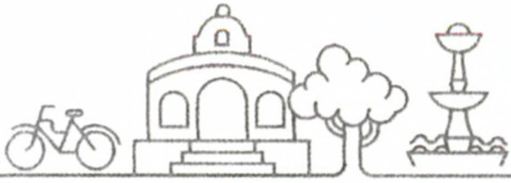2 DE 18
H. Ayuntamiento de
San Pedro Tlaquepaque
Independencia #58
Zona Centro

5.-solicito copias simples del oficio 1095/2018 requerido a DIRECCION DE
obras públicas de TLAQUEPAQUE .

6.-SOLICITO COPIAS SIMPLES DEL OFICIO 1101/2018 REQUERIDO A DIRECCION DE PROTECCION CIVIL DE TLAQUEPAQUE.'

b. La información fue requerida a las siguientes áreas:

• Coordinación General de Protección Civil y Bomberos
• Departamento de Inspección de Obra Pública
• Coordinación General de Gestión Integral de la Ciudad

Por lo que respecta a esta sesión del Comité, es preciso citar la repuesta siguiente:

El arquitecto Ricardo Robles Gómez, en los oficios CGGJC 1007 /2018, CGGTC 1045/2018 y
CGGIC 1093/2018, señaló lo siguiente:

1007/2018

"Respecto al primer p1111to de la solicihtd q11e nos ocupa, hago de s11 conoamiento q11e la
Direcaán de Control de la Edificaaán emitió licencia de construcdon clave LI 77+3 para
elpredio ubicado en Av. Jndependemia número 1690, colonia Lomas del cttalm-Arf/¡111/0
Copia simple.

Por lo q11e ve al seg1111do cuestionamiento, acfj1mlocopia simpledel oficio DOP56,/./ 2
Asimismo hago de su conocimiento q11e para dar seg11imien/o al ojiao e11 cnestián Direcaán de Obra P!Íblica solicito apoyo al Colegio de lnge11ieros Civiles del Esta [atisco para qtte emitiera 1111 dictamen técnico detallado de las condiciones q11e g11ar z.011a qfectada, así como las recomendacionespertinentes. Acj;imlo copia simple del DOP/ 579/ 2018 ... "(sic)

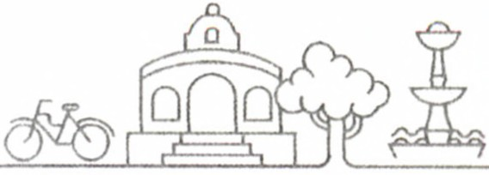1045/2018

''Le it!formoque se realiz.óuna búsqueda exhaustiua e11 los archivos de es/a Coordin
.Y de la misma se advierte que el documento solicitado se relaciona a la Carpet
!11vestigación nttmem 55894/ 2018 .fUD!Cl/1LJZABLE la mal se 11mtila ante I Agmcia 8T/ V Delitos Varios, del Área de Delitos Patrimoniales o 1 /iole11/os de la Fiscalía Centraldel Estado de.falisco.

3 DE 18
H Ayuntamiento de
San Pedro Tlaquep;,que
Independencia #58
Zona Centro
Gobierno de
TLAOUEPAOUE

018.
. la do de da la q/icio

ado»
a de

,. -.,~·
~ -, ~ ~~~"Y!.:"· .. - .. .. . . . -~ ;,/ ;t

Dado lo anterior, dicha ú?formación se considera como reservada co,!forme a lo establecido
en el artículo 1 lfracción l inciso g) de la Leyde Transparenciay Acceso a la l1!fonnació11
Pública del Estado de Jaliscoy sus Mimúipios... " (sic}

c. Una vez recibida la información, y realizado un análisis de la misma, se advierte gue existe información susceptible de ser protegida, por tratarse de información reservada de conformidad con los artículos 17 y 18 de la Ley de Transparencia y Acceso a la Información Pública del Estado de Jalisco y sus Municipios, razón por la cual se considera necesaria la intervención del Comité de Transparencia, para gue resuelva de conformidad al artículo 18 de la citada Ley.

Una vez expuesto lo anterior, el Secretario del Comité termina su intervención.

Ya gue los antecedentes han sido puestos a consideración de los integrantes del Comité, se estudiaron y analizaron los argumentos para determinar si la información objeto de la solicitud presenta el carácter de reservada o no.

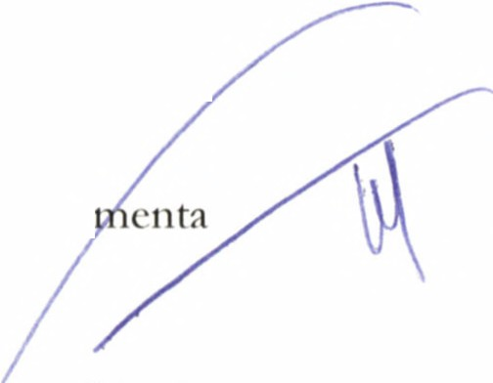Realizado el análisis jurídico y casuístico de la información solicitada en las preguntas objeto de la solicitud, mencionadas en el segundo punto del orden día, el Comité de Transparencia determina que la información presenta el carácter de reservada, según la argumenta
ción gue se

unda
expone a continuación:

La primera cuestión a determinar es la respuesta a la siguiente pregunta: ¿En qué se la decisión de reservar la información descrita?

Resulta preciso manifestar que la clasificación como información reservada, es un medida de protección al interés público y/ o a la seguridad nacional y estatal, establecida por 1 Constitución Política de los Estados Unidos Mexicanos, la Ley General de Transparencia y Acceso a la Información Pública, así como la Ley de Transparencia y Acceso a la Información Pública del Estado de Jalisco y sus Municipios, según los siguientes preceptos legales:

Artículo 6º, apartado 'A', fracción I, de la Constitución Política de los Estados Unidos
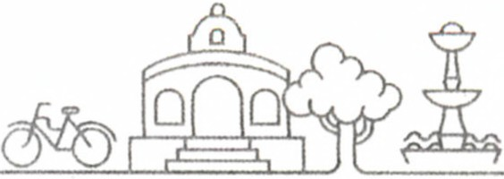Mexicanos:

4DE 18
H. Ayuntamiento de
San Pedro Tlaquepaque
Independencia #58
Zona Centro

Gobierno de
TLAOUEPAOUE

l. Toda información en posesión de cualquier autoridad, entidad, órgano y organismo de los Poderes Ejecutivo, Legislativo y Judicial, órgano autónomos, partidos políticos, fideicomisos y fondos públicos, así como de cualquier persona física, moral o sindicato que reciba y ejerza recursos públicos o realice actos de autoridad en el ámbito federal, estatal y municipal, es pública y sólo podrá ser reservada temporalmente por razones de interés público y seguridad nacional, en los términos que fijen las leyes.

Artículo 4º de la Ley General de Transparencia y Acceso a la Información Pública:

Toda información generada, obtenida, adquirida, transformada o en posesión de los sujetos obligados es pública y accesible a cualquier persona en los términos y condiciones que se establezcan en la presente Ley, en los tratados internacionales de los que el Estado mexicano sea parte, la Ley Federal, las leyes de las Entidades Federativas y la normatividad aplicable en sus respectivas competencias; sólo podrá ser clasificada excepcionalmente como reservada temporalmente por razones de interés público y seguridad nacional, en los términos dispuestos por esta Ley.

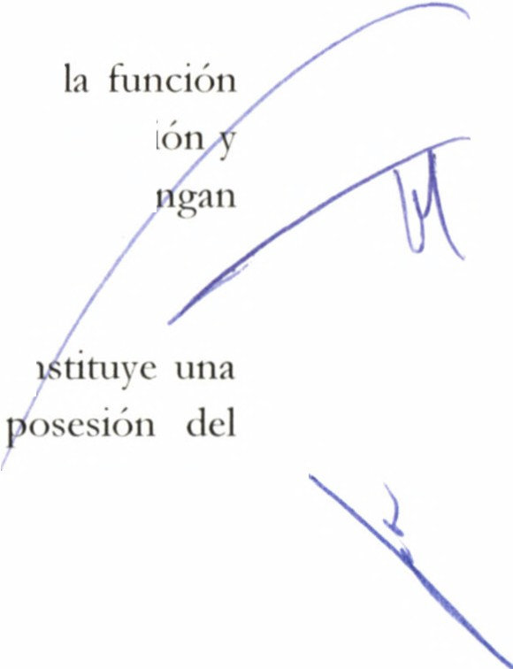Artículo 30, fracción JI, inciso b) de la Ley de Transparencia y Acceso a la Información Pública del Estado de Jalisco y sus Municipios:

a a publicación midad te

or

e.

stipulado por
Jalisco y sus

Información pública reservada, que es la información pública protegida, relativ pública, que por disposición temporal queda prohibido su manejo, distribución, difusión generales, con excepción de las autoridades competentes que, de confo acceso a ella.

De esta forma advertimos que la reserva de la información es excepcional y restricción al derecho humano de acceder a la información pública en Ayuntamiento de San Pedro Tlaquepaque, por lo que su negación debe justificars

Se comienza la justificación de la clasificación de la información, conforme a lo e la Ley de Transparencia y Acceso a la Información Pública del Estado de
Municipios. Así, el artículo 18 de la Ley mencionada establece que para negar el acceso o entrega de información reservada, se deberá llevar a cabo el siguiente procedimiento:

1. Para negar el acceso o entrega de información reservada, los sujetos obligados deben justificar lo siguiente:

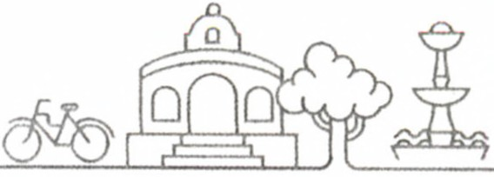5 DE 18
H. Ayuntamiento de
San Pedro Tlaquepaque
Independencia #58
Zona Centro
Gobierno de
TLAOUEPAOUE

. ... . . ~',.::;;-~:s..~:'.
~ ,... ,.,~·-·. --; - "' - '• # ,, _.1 - =~~ ~~lrll \.· ... ~,,!¡.·--,,.~~

l. La información solicitada se encuentra prevista en alguna de las hipótesis de reserva que establece la ley;

II. La divulgación de dicha información atente efectivamente el interés público protegido por la ley, representando un riesgo real, demostrable e identificable de perjuicio significativo al interés público o a la seguridad estatal;

III. El daño o el riesgo de perjuicio que se produciría con la revelación de la información supera el interés público general de conocer la información de referencia; y

IV. La limitación se adecua al principio de proporcionalidad y representa el medio menos restrictivo disponible para evitar el perjuicio.

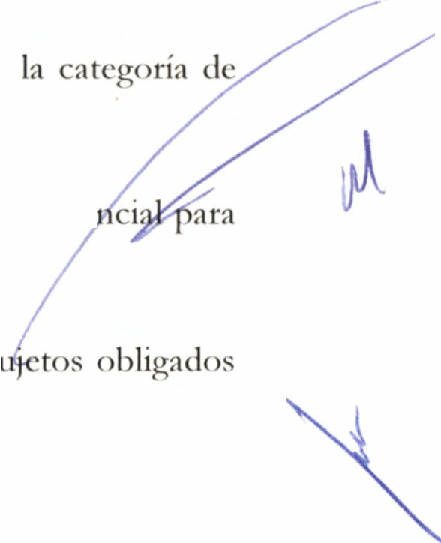2. Esta justificación se llevará a cabo a través de la prueba de daño, mediante el cual el Comité de Transparencia del sujeto obligado someterá los casos concretos de información solicitada a este ejercicio, debiéndose acreditar los cuatro elementos antes indicados, y cuyo resultado asentarán en un acta.

onfide

o confidenciales, ustificada en los

3. La información pública que deje de considerarse como reservada pasara a in formación de libre acceso, sin necesidad de acuerdo previo.

4. En todo momento el Instituto tendrá acceso a la información reservada y determinar su debida clasificación, desclasificación o permitir su acceso.

S. Siempre que se deniegue una información clasificada como reservada los s deberán expedir una versión pública, en la que se supriman los datos reservados
y se señalen los fundamentos y motivaciones de esta restricción informativa, j términos de este artículo.

Expuesto lo anterior, se procede a justificar los cuatro elementos mencionados en el artículo 18 señalado:

El primer elemento del artículo 18 de la Ley en comento señala en su fracción I, que "la informaciónsolicitada se encuentra prevista en alguna de las hipótesis de reserva que establece la lry''.

H. Ayuntamiento de
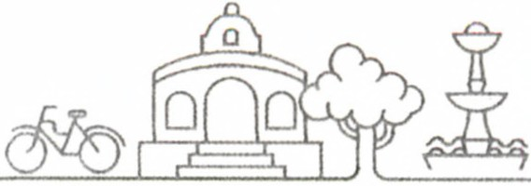San Pedro Tlaquepaque
Independencia #58

Gobierno de
TLAOUEPAQUE

La hipótesis de reserva que establece la Ley de Transparencia y Acceso a la Información Pública del Estado de Jalisco y sus Municipios son las señaladas en el artículo 17 de la misma I ey.

Respecto la información solicitada mencionada en el segundo punto del orden del día, el Comité de Transparencia considera que la información referente a la solicitud a solicito copias simples del oficio 1095/2018 requerido a Dirección de Obras Públicas de Tlaquepaque, sí se encuentra prevista en las hipótesis de reserva que establece la Ley, particularmente en el artículo 17, en su
fracción I incisos f) y g) y fracción II:

''Artículo 17. Información reservada- Catálogo

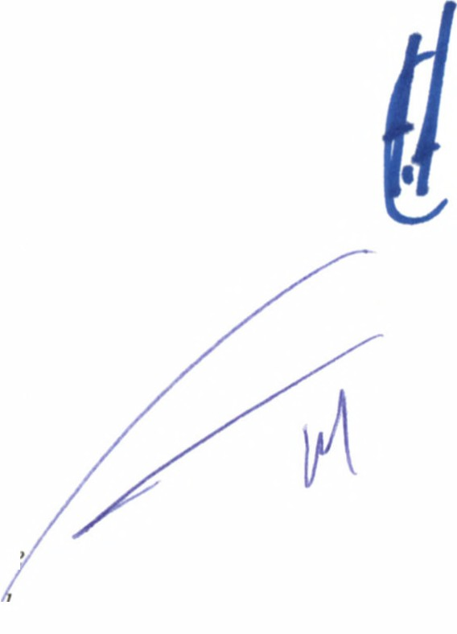1. Es iJiformación reservada:

de o
el,
a

l. Aquella iriformaciónpública, Ct!Ja difusión:

.f) Cause peryuicio grave a las actividades deprevencióny persecución de los delitos. o impartición de lajttsticia;

g) Cause peryzticio grave a las estrategias procesales en procesos judiciales procedimientos administratioos Ct!JaS resoluciones no hayan causado estado;

JI. Las carpetas de investigación, excepto cuando se trate de violaciones graves derechos humanos o delitos de lesa humanidad, o se trate de informado» relaciona con actos de corrupción de acuerdo con las lryes aplicableJ/'

En este sentido, tenemos que el primer supuesto del artículo 18 de la Ley citada se actualiza y se cumple, pues lo solicitado encuadra en los supuestos que establece la Ley, tal como se describe
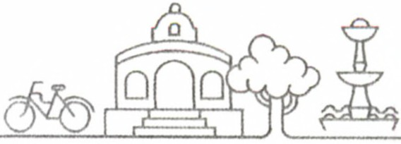a continuación:

H. Ayuntamiento de
San Pedro Tlaquepaque
Independencia #58
Gobierno de
TLAOUEPAOUE

En cuanto a la hipótesis del inciso f) del artículo 17 fracción I de la Ley de Transparencia y Acceso a la Información Pública del Estado de Jalisco y sus Municipios, entregar la información atenta contra el interés público, en virtud de que la misma forma parte de una Carpeta de Investigación número 55894/2018 y durante la integración de la misma, el Agente del Ministerio Público competente realiza todas aquella diligencias con estricto sigilo y reserva necesarias, para conocer la verdad histórica de un hecho posiblemente delictivo y en su caso comprobar o no el cuerpo del delito y la probable responsabilidad, y como consecuencia de ello optar por el ejercicio o abstención de la acción penal. Por tanto entregar la información solicitada, atenta contra el
proceso de su integración y podría viciar sustancialmente su resultado.

Aunado a ello el Lineamiento Trigésimo Sexto inciso c) de los Lineamientos Generales en
Materia de Clasificación Información Pública, señala lo siguiente:

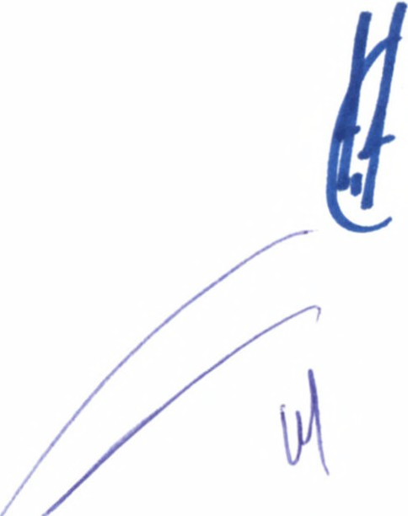"TRIGÉSIMO SEXTO- La información se clasificará como reservada en lo.r términos de la fracción I, inciso f) del artículo 17 de la Ley, siemprey cuando q1,1e la dffúsión de la irformaaán cause perj1,1icio a las actividades de prevención _y persecucián de los delitos, o de la impartición dej1,1sticiay ponga en peligro el ordeny la
pazpública.

Se pone en peligro la pazy el orden público cuando la dffúsiónde la informaciónpueda:

c) Entorpecer los sistemas de coordinación institaaonal en materia de segutidad p,íblic , procuración e impartición dej¡,¡sticia.

"

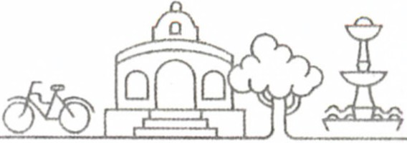De lo anterior se advierte que al entregar la información solicitada se estaría entorpeciendo la procuración de justicia, pues se estaría divulgando información que resulta de una comunicación entre instituciones, misma que forma parte de las investigaciones que realiza el Ministerio Público para el esclarecimiento de un posible acto delictivo, con lo cual la coordinación institucional entre el Ministerio Público y este Ayuntamiento, pudiera verse afectada.

Por lo que ve al supuesto señalado en el inciso g), el presente asunto encuadra de manera evidente, ya que la información solicitada (oficio 1095/2018), es información gue se generó dentro de un proceso administrativo como lo es la Carpeta de Investigación número
55894/2018, misma que es susceptible de judicializarse, y gue no ha causado estado, es decir se encuentra en trámite, por ello, el revelar la información, pudiera afectar la estrategia procesal dentro de la investigación realizada por el Ministerio Público y viciar de manera grave el resultado de la misma.

Con relación a la fracción II del artículo 17, el presente caso encuadra en el supuesto previsto en la Ley, pues la información solicitada forma parte de una Carpeta de Investigación, es decir es una actuación generada dentro de la Carpeta de Investigación número 55894/2018, situación que actualiza el supuesto sefialado en el Lineamiento Trigésimo Octavo de los Lineamientos Generales en Materia de Clasificación de Información Pública que señala lo siguiente:

'TRIGÉSIMO OCTAVO.- La información se clasificará como rese en los términos de /a.fracción JI de/ artículo 17 de fa Ley, cuando la averiguaáónprev de conformidad a/ artículo 8 fracción J de/ Código de Procedimientos Penalespara el Libre y Soberano de Jalisco, abarque las actuaciones practicadas p Ministerio Público o sus auxi/iares,y con motivo de fa comisión de tm de/ito,y cuando termina con la determinaaán de f!}ercicioo no de la acciónpenal, conservara la re

1. Cuando se baya ejerado fa acaánpenal,y la misma.formeparte del¡úiciopenal resp

rvsde ia, qNe Estado or el aun_y serva:

eaiio;

para digo de
y

2. Cuando se hq.ya archivado de manera provisional, en espera de a/legane dato. proseguir fa averiguación,de conformidad a fo previstopor e/ mtículo 100 del Có Procedimientos Pena/espara e/ Estado Librey Soberano deJalisco."

Con lo cual se advierte que las actuaciones generadas dentro de las Carpetas de Investigación se clasificarán como reservadas, situación que se hace presente en este caso en concreto, ya gue el oficio 1095/2018, es una actuación generada dentro de la Carpeta de Investigación número
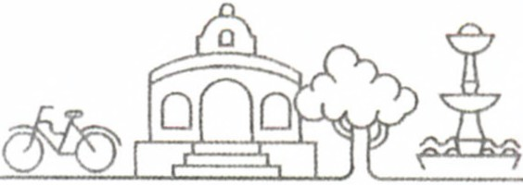55894/2018.

Bajo esta tesitura, es claro que el primer elemento del artículo 18 de la Ley de Transparencia y Acceso a la Información del Estado de Jalisco y sus Municipios, se cumple, tal como se ha expuesto en párrafos anteriores, toda vez que el caso nos ocupa encuadra en varios de los supuestos previstos en la Ley.

En apoyo de lo anterior, el artículo 218 del Código Nacional de Procedimientos Penales señala lo siguiente:

"Artículo218. Reserva de los actos de investigació11

Los registrosde la investigación. así como todos los documentos, independienlemenle de su contenido o naturale;;,a. los objetos, los registros de voz_ e imágenes o cosas qtte le estén relacionados, son estrictamente reservados. por lo que únicamente laspa,1es. podrán tener acceso a los mismos, con las limitaciones establecidas en este Código_y
demás disposiciones aplicables.

La víctima tt ofendidoy stt AsesorJurídicopodrán tener acceso a los registros de la i11veslig en cualqttier momento.

El imptttadoy su defensorpodrán tener acceso a ellos cuando se encuentr« detenido, sea ci para comparecer como imputado o sea st!Jeto de un acto de molestiay se pretenda recib entrevista, a partir de este momento ya no podrán mantenerse en reserva los registrospa imputado o su Defensor a fin de no afeaar su derecho de defensa. Para los efec»: de
párrqfo, se entenderá como acto de molestia lo dispuesto e11 el artículo 266 de este Código.

ació11

tado ir s11 ra el es/e

su
o en

En ningún caso la reserva de los registrospodrá hacerse valer en pe1Júicio del imputadoJJ
Defensor, una vez dictado el auto de oinadaao» a proceso, salvo lo previsto en es/e Có ¡go las lryes especiales.

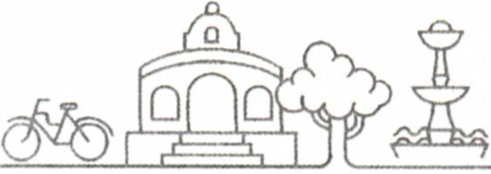Para ~fectos de acceso a la ieformación pública gubername11ta/, el Ministerio P1,íblico únicamente deberáproporcionar una versiónpública de las determinaciones de 110 ejeraao de la acción penal, archivo temporal o de aplicaciónde un criterio de oporiunidad, siempre que ht!Yª transcurridoun plazo igual al deprescripción de los delitos de que se trate, de corformidad con lo dispttesto en el Código Penal Federal o estatal correspondiente, sin que pueda ser menor de tres años, ni mqyor de doce años, contado a partir de que dicha determinación baya quedado firme."

Como se aprecia de la lectura del artículo 218 del Código Nacional de Procedimientos Penales, los registros de la investigación así como los documentos son estrictamente reservados, independientemente de su naturaleza, además el artículo expresamente señala que para efectos de acceso a la información, el Misterio Público únicamente proporcionará versión pública de las determinaciones de no ejercicio de la acción penal, archivo temporal o de aplicación de un criterio de oportunidad, siempre que haya transcurrido un plazo igual al de prescripción de los delitos de que se trate.

unado a lo anterior, se transcribe la siguiente Tesis Jurisprudencia! P.LX/2000 sustentada por el Tribunal Pleno de la Suprema Corte de Justicia de la Nación:

"Época: otena Época
Regish"o: 19196 7
Instancia: Pleno
Tipo de Tesis:Aislada
Fuente: Semanario Judicial de la Federacióny su Gacela
Tomo XI, Abril ele 2000
Materia(s): Constitucional
Tesis: P. LX/ 2000
Página: 74

DERECHO A L1 IN1-'tJRM/1CIÓ . su EJERCICIO SlJ E an: Tlv UMITADO TANTO POR LOS J TERESES ~CIO /'JLES Y DE L/ SOCIEDAD, COMO POR LOS DERECHOS DE TERCEROS.

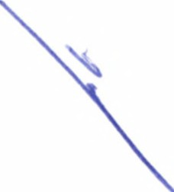El derecho a la il?fonnación consagrado en la 1íltima parte del artículo 60. de la Constitna. ' Federal no es absoluto, sino que, como toda garantía, se halla s1y'elo a limitacioneso excetui. ne que se sustentan, [undamentalmente, en la protección de la segmidad nacionaly e11 el respeto tanto a los intereses de la sociedad como a los derechos de los gobernados, limitaciones que, incluso, han dado origen a la figura jurídica del secreto de información que se conoce en la doctrina como "reserve de información" o "secreto bttrocrático". En estas condiciones, al encontrarse obligado el Estado, como S!!J'elo pasivo de la citada garantía, a velarpor dichos intereses, con apego a las normas omstimaonalesy legales, el mencionado derecho 110 pnede sergaranti::;,,ado indiscriminadamente, sino que el respeto a su <!J'enicio encuentra excepciones qlfe lo reglfla11_y a

1
1

n s
sN vez lo garanti::;,011, e11 atenaán a la materia a que se refiera; así, en manto e, la segmidarl

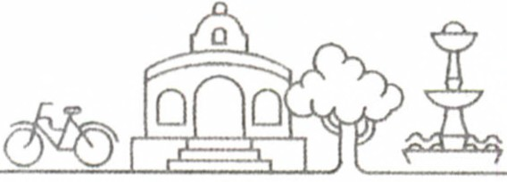11 DE 18
H. Ayuntamiento de
San Pedro Tlaquepaque
Independencia #58
Zona Centro
Gobierno de
TLAOUEPAOUE

• v· -.•
" ·>!\ft.
_ : .•-::-.; 1t'"-~--~L .. _._. 't". ,,,~·~"·.J, .•. ., "' \~.

nacional, se timen normas que, por un lado, reslri11ge11 el acceso a la i,~(ormación en esta materia, en razón de que s11 conocimiento público puede generar danos a los intereses nacionales y, por el otro, sancionan la inobservancia de esa reserva; por lo q11e hace al interés social, se cuenta con normas que tienden a proteger la averiguación de los delitos, la salud y la moral públicas, mientras que por lo que respecta a la protección de lapersona existen normas que protegen el derecho a la vida o a laprivacidad de los gobemados.

Amparo e11 revisión 3137/98. Bmno F. VillaseiTor. 2 de diciembre de 1999. U11a11i111idad de ocho votos. Ausentes: Presidente Genaro David Góngora Pimentet, [noentino l /, Castroy Castro y José de [esús Gudi110 Pelayo. Ponen/e: ]11a11 Díaz Romero. Secretario: Gonzalo
.Arredondo Jimé11ez.

El Tribunal Ple110, e11 s11 sesión privada celebrada hqy veintiocho de marzo en cnrso, aprobó, con el número LX/ 2000, la tesis aislada que anlecede;_y determinó q11e la 110/ació11 es idáuea para integrar tesis;úriJprudemia/. México, Distrito Federal, a veintiocho de marzo de dos mil:"

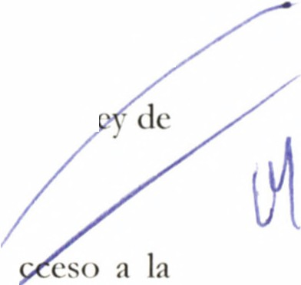De lo antes transcrito, se advierte que el derecho de acceso a la información tiene excepciones, mismas que se ven fundamentadas en los intereses de la sociedad, que en este caso es que la autoridad esclarezca los delitos, y por lo tanto exista justicia, misma que es otra de las obligaciones a cargo del Estado (impartición de la justicia).

en la L

\

Con la argumentación anterior se acredita que la hipótesis que se encuentra prevista la materia encuadra perfectamente en el presente caso.

Ahora bien, el segundo elemento del artículo 18 de la Ley de Transparencia y ,
Información Pública del Estado de Jalisco y sus Municipios establece que "la div11!gació11 de dicha irformaad» a/ente efedivamente e/ interés p1íblico protegido por la lry, represen/ando 1111 ,iesgo real, demos/rabie e identificable de pe1j11iciosignificativo al inlerésptíblico o a la segmidad es/atar

Así, entregar el oficio número 1095/2018, atenta contra el interés público protegido por la ley, tratándose del interés de la sociedad de que se esclarezcan los actos o hechos probablemente delictuosos, siendo en este caso en concreto un documento generado dentro de la Carpeta de
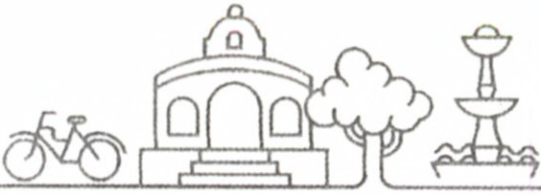Investigación 55894/2018.

l2DE 18
H. Ayuntamiento de
San Pedro Tlaquepaque
Independencia #58
Zona Centro
Gobierno de
TLAOUEPAOUE

. . . -· --,~
' • ._._..,....._........ ..,...-.,.... ....... , ............ ""1,.....,:~> •••• ' •
·,i.f)~
~ .... -. .. ••
"}j~o;~ -
• ""

Si partimos del hecho de que el Estado tiene a su cargo la procuración de la justicia, así como la investigación de los delitos, a través del Fiscal General y el Ministerio Público, la divulgación de la información solicitada, puede ocasionar que se vicie sustancialmente el resultado de la Carpeta de Investigación y dar a conocer el nombre, hechos o circunstancias referidas en la denuncia, situación que puede perjudicar el resultado de las indagatorias.

En este sentido, el hecho de que se conozca el contenido del oficio 1095/2018, constituye -sin duda- información que podría permitir el entorpecimiento de la investigación que se encuentra en proceso.

Como conclusión, revelar la información descrita en esta acta, representa un riesgo real, demostrable y representa un perjuicio significativo al interés público de que el Estado procure la justicia.

Como tercer elemento del artículo 18 de la Ley de Transparencia y Acceso a la Información Pública del Estado de Jalisco y sus Municipios, resulta preciso abordar lo estipulado en su fracción III: el daño o el riesgo depetjtticio que se produciríacon la revelación de la ilrfómuuión strpera el interés ptíblicogeneral de conocer la if!formación de referencia.

En este sentido resulta pertinente preguntar: ¿Qué beneficia más a los ciudadanos: conocer la información respecto del oficio 1095/2018 o asegurar la debida procuración de la justicia a través de la atención y sustanciación de las carpetas de investigación conforme a derecho?

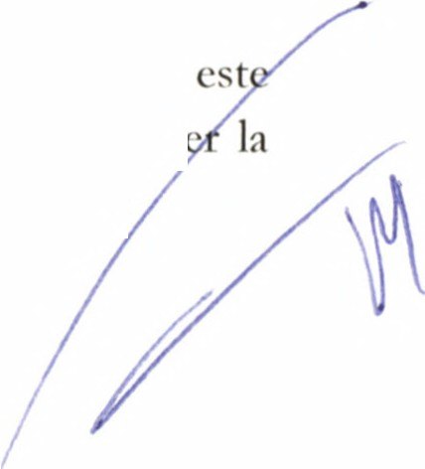Para justificar que el daño supera al interés público general de conocer la inf

ormación, en proteg ración:
Comité de Transparencia sostiene que estamos frente a un beneficio superior información objeto de la solicitud, motivo por el que se realiza la siguiente ponde

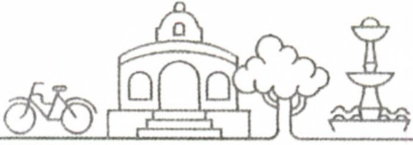13 DE 18
H. Ayuntamiento de
San Pedro Tlaquepaque
Independencia #58
Zona Centro

Gobierno de
TLAOUEPAOUE

Supuesto | Interés público de entregar la información | Interés público de proteger la información
Entregar copia del oficio  1095/2018, generado dentro de la Carpeta de Investigación 55894/2018. | Conocer la información gue contiene el oficio 1095/2018 generado dentro de la Carpeta de Investigación  55894/2018, sin embargo se podría viciar sustancialmente  el resultado de la investigación al revelar hechos o circunstancias de la denuncia, así como la estrategia del Ministerio Público para hacerse llegar de los elementos gue permitan esclarecer la verdad. | Que las indagatorias se realicen conforme a <lerecho, permitiendo llevar un debido proceso en la investigación y obtención de elementos necesarios el esclarecimiento de los probables hechos o actos delictivos gue a fcctan directamente a la sociedad.

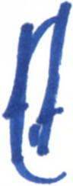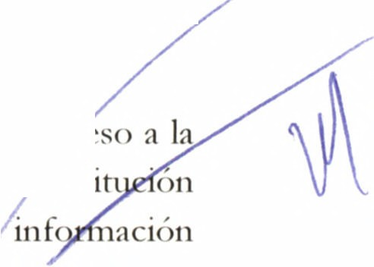De la ponderación realizada se advierte gue revelar el contenido del oficio 1095 /2018, garantizaría el derecho de acceso a la información pública, sin embargo, se viciaría sustancialmente el resultado de la investigación al revelar hechos o circunstancias de la denuncia, así como la estrategia del Ministerio Público para hacerse llegar de los elementos gue permitan esclarecer la verdad.

de ac eso a la
C nstin, ·on

Si se protege la información, se estaría restringiendo el derecho humano información, lo gue resultaría negativo, pues se trata de un derecho tutelado por la Política de los Estados Unidos Mexicanos. Sin embargo, la protección de la
permitiría:
I
I

1. Que el Ministerio Público realice la investigación de los hechos o actos delictivos de manera adecuada, singue se vicie o se vea entorpecida por factores externos gue puedan dañar, modificar o alterar el resultado de la misma.

2. Que el Estado garantice de manera adecuada la procuración de la justicia, con lo cual se beneficia a la sociedad en general.

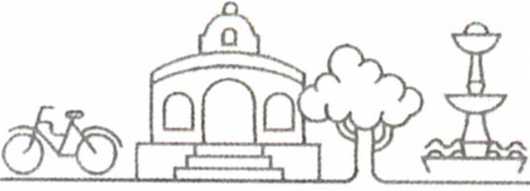14 DE 18
H. Ayuntamiento de
San Pedro Tlaquepaque
Independencia #58
Zona Centro

Gobierno de
TLAOUEPAOUE

-·. . .. . . ··:.r~···. . . . .. .~,~----· . : . . . •• ~

En conclusión respecto del punto anterior, la información de la cual trata la presente acta, resulta estratégica para la procuración de la justicia. Su reserva permite que puedan desempeñarse con efectividad las labores encaminadas a la investigación y esclarecimiento de la verdad. Igualmente, con la reserva de la información se protege el interés público de la sociedad de que los delitos sean investigados y en su caso sancionados.

Respecto de la fracción IV del artículo 18 de la Ley de Transparencia y Acceso a la Información Pública del Estado de Jalisco y sus Municipios que señala lo siguiente: la limitación se adecua al principio de proporcionalidad y representa el medio menos restrictivo disponible para evitar el perjuicio, es preciso manifestar que este principio consiste esencialmente en que sopesemos un derecho sobre otro y se busque la alternativa que restrinja menos el derecho de acceso a la información pública. En otras palabras, significa determinar qué resulta más benéfico en esta colisión de derechos: el derecho de acceder a la información pública o el Interés Público de la sociedad de que el Estado garantice la procuración de la justicia.

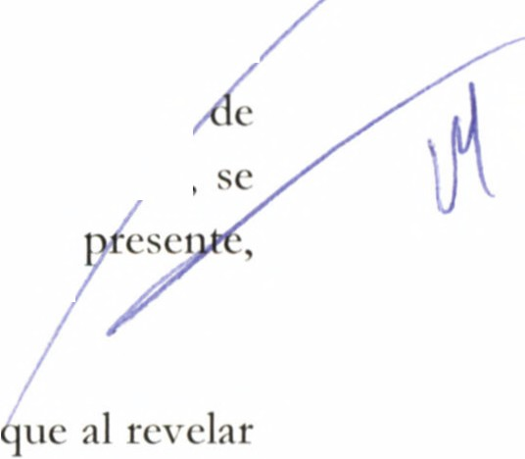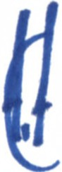La ponderación anterior se realizó en el cumplimiento respecto de la fracción IJT del artículo 18 de la Ley mencionada en el párrafo anterior, concluyendo que la publicación o entrega de la información relativa al oficio 1095/2018, vulnera la atribución del Estado respecto de la procuración de la justicia, al viciar o entorpecer sustancialmente las indagatorias que se llevan a cabo para hacerse de los elementos necesarios para esclarecer los actos o hechos presuntamente delictivos, poniendo en riesgo el interés público de la sociedad de que se investiguen y en su caso se sancionen, por parte del Estado, los delitos cometidos.

de la Ley
Municipi s, es

Expuesto todo lo anterior, y justificados los cuatro elementos del artículo 18
Transparencia y Acceso a la Información Pública del Estado de Jalisco y sus presentan a continuación la demostración de que el daño de entregar la información
probable y específico.

Representa un daño presente el hacer del dominio público dicha información, ya
I
la información se estaría violentando diversas disposiciones legales que obligan a mantener bajo
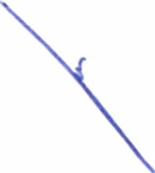la figura de reserva la información solicitada, ya que la misma forma parte de una Carpeta de Investigación, misma que se encuentra en proceso en estos momentos, con lo cual se afecta directamente a la investigación que se lleva a cabo y vulnera el interés público de la sociedad de
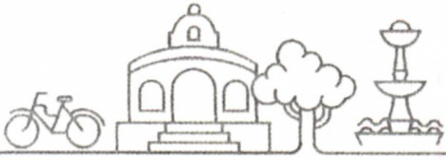la procuración de la justicia.

15 DE 18
H. Ayuntamiento de
San Pedro Tlaquepaque
Independencia #58
Zona Centro

Gobierno de
TLAOUEPAOUE

-,... ..... • .... ..,. ..... --" .... , ,.i.; • • ,.,,.~,
 |  | • v , ... '~. | '.·'' |  | -~"'''.'~ | •
.,.,,,,,..., .. :..; .. .,.. | ,,....... | ..~,~,..,-·,,~.... ... ............ ~·:·:--~~- |  | -, | ' +•· ""lo' :~-

Se trata de un daño probable ya que existe la probabilidad de que al darse a conocer la información respecto al oficio 1095/2018, puedan desarrollarse estrategias para entorpecer o viciar las indagatorias realizadas por el Ministerio Público, con lo cual se afectaría directamente al resultado del esclarecimiento de los hechos y como consecuencia el Estado vería afectada su labor de procuración de la justicia.

El daño específico también se actualiza ya que si se proporciona la información del oficio
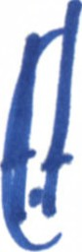1095/2018, se estaría revelando información que forma parte de una carpeta de investigación en específico, misma que corresponde a un acto delictivo en concreto, por lo tanto, al revelar la información se vulnera de manera directa la labor del Ministerio Público de procurar la justicia, esto es así ya que sin los elementos necesarios para poder esclarecer los hechos denunciados, la atribución del estado de investigar y sancionar los delitos, se ve completamente afectada, por lo que en el caso concreto el daño resulta de manera específica respecto a la Carpeta de Investigación 55894/2018 y al interés de la sociedad de que se procure, por parte del Estado, de manera correcta la justicia.

Con el fin de ejemplificar dicha situación se expone el siguiente supuesto:

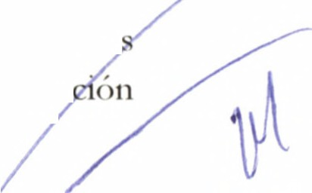Supongamos que el Ministerio Público elabora su estrategia para la investigación de un delito, dentro de esa estrategia se contempla requerir a una autoridad realice alguna acción para hacerse llegar de elementos de prueba. De entregar esa información, pudiera generar que el particular que solicita la información, se adelante a la acción de la autoridad y con ello modificar los resultados que la autoridad pudiera obtener. Con lo que la autoridad proporcionaría e

lemento estiga
erróneos al Ministerio Público, afectando de manera sustancial los resultados de la inv y por lo tanto el resultado final del procedimiento.

Por último, este Comité de Transparencia sostiene que la reserva debe hacerse or 5 años, encontrando fundamento en el artículo 19, párrafo 1 de la Ley de Transparencia Acceso a la Información Pública del Estado de Jalisco y sus Municipios.

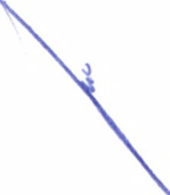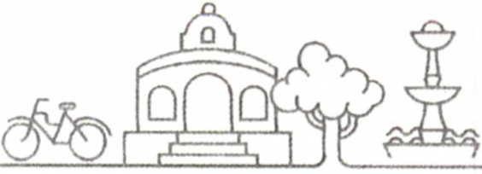Por lo antes expuesto, se:

RESUELVE:

Único: Se reservan por cinco años la información relativa al oficio 1095/2018 requerido en la solicitud de información con número de expediente UT 1894/2018.

Una vez agotado el segundo punto del orden del día, se continúa con el desarrollo de la sesión. Tercero: Asuntos generales.
La Presidenta del Comité preguntó a los miembros del mismo si existen temas adicionales que deban tratarse, a lo cual los integrantes respondieron en sentido negativo, por lo cual no existen asuntos generales por tratar.

Agotados entonces los puntos del orden del día, y no habiendo más asuntos por tratar, se clausura la vigésimo octava sesión ordinaria del Comité de Transparencia del h. Ayuntamiento
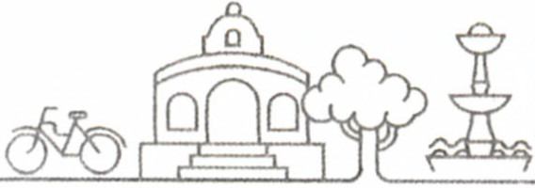de San Pedro Tlaquepaque, Jalisco levantándose la presente acta y firmando a continuación quienes en la misma intervinieron.

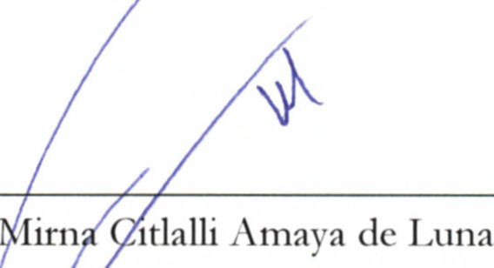Presidenta Muni ipa terina de San Pedro Tlaquepaque, Jalisco
Pres de a del Comité de Transparencia.

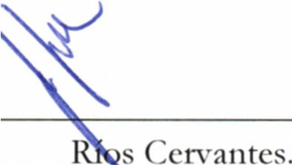Luis Ferna

ndo
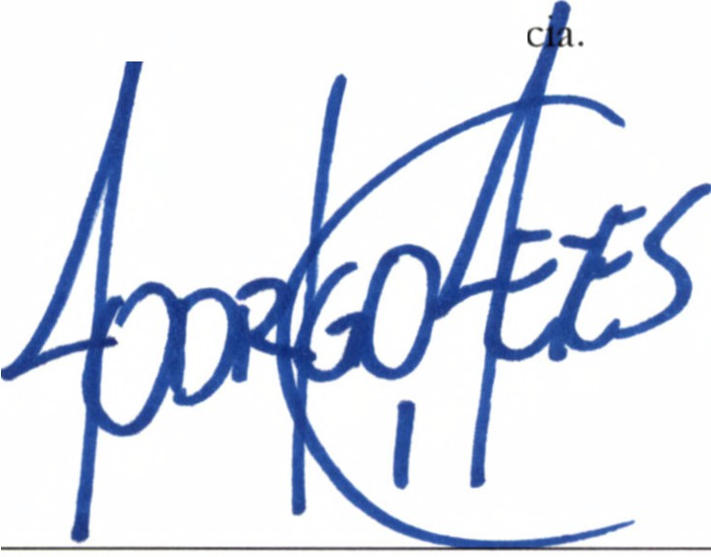Titular de la Contralor Municipal. Integrant
e del Comité de Transparen

Rodrigo Alberto Reyes Carranza. Di.rector de la nidad de Transparencia. Secretario del Comité de Transparencia.

La presente hoja de firmas forma parte del Acta de la Vigésima Octava Sesión Ordinaria del
Comité de Transparencia del H. Ayuntamiento de San Pedro Tlaquepaque, Jalisco, celebrada el
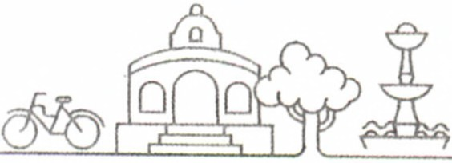6 de agosto de 2018.

